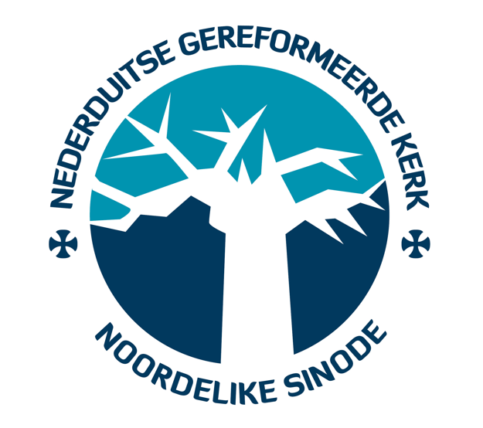

OORDRAG VAN HUWELIKSBEVESTIGERREGISTRASIE NA NUWE BEDIENINGSGEBIED

HUWELIKSBEVESTIGERKODE :

VOLLEDIGE NAME :

VAN :

IDENTITEITSNOMMER :

VORIGE GEMEENTE / STREEK :

NUWE GEMEENTE/ STREEK :

NUWE STRAATADRES :

SELFOONNOMMER :

EPOSADRES :
Voeg ‘n afdruk van jou ID by, en stuur beide dokumente aan Elmarie@noordsin.co.za.

Die proses neem ongeveer 6 maande.

Noordelike Sinode Kantoor

